新北市立溪崑國民中學110學年度第一學期第二次定期評量 自然科 試題卷
七年級 班 座號 姓名
選擇題: 請將正確答案劃記在答案卡上。(每題2分，共50題)
（ D ）1.乳羊吃草後在體內產生羊奶，其生理作用先後順序為何？ (A)均為分解作用 (B)均為合成作用
(C)先進行分解作用，再進行合成作用 (D)先進行合成作用，再進行分解作用
（ D ）2.將蔬菜、水果及肉類等食物放在冰箱內可保存較久，是因為低溫環境對於食物的保存有什麼影響？
(A)讓食物中的細菌死亡 (B)活化食物中細菌酵素的活性 (C)增加食物的色香味 (D)降低食物中細菌酵素的活性
（ D ）3.關於『酵素』的敘述，下列何者錯誤？ (A)主要成分是蛋白質 (B)離開生物體仍可保持活性
(C)溫度越高，活性越大 (D)不同的酵素，適合作用的酸鹼度也不同
（ ）4.人體唾液中所含的澱粉酶可以初步分解米飯中的澱粉，但卻無法分解肉類中的蛋白質，理由是因為:
(A)酵素和受質的結合具有專一性 (B)酵素的活性易受環境的溫度影響 (C)酵素的活性和環境的酸鹼性有關
(D)酵素的成分是蛋白質
小光準備了標示甲、乙、丙、丁的四支試管，分別裝置如下表所示，完成裝置後，再靜置於 37℃的溫水中 30 分鐘。
接著四支試管都加入本氏液，隔水加熱，觀察顏色的變化，請根據下表實驗結果回答5-7題：
編號 | 內容物 | 添加本氏液加熱後的顏色
甲 | 37℃的唾液+澱粉液 | 橙
乙 | 37℃的唾液+鹽酸+澱粉液 | 藍
丙 | 煮沸過的唾液+澱粉液 | 藍
丁 | 水+澱粉液 | 藍

（ D ）5.比較哪兩支試管的實驗結果，可推論酸鹼度會影響唾液中酵素的活性？(A)甲乙 (B)甲丙 (C)乙丙 (D)丙丁
（ D ）6.比較甲丙兩支試管，為何丙試管要放入煮沸後的唾液？ (A)因為唾液中的酵素遇到高溫活性會變大
(B)因為高溫能促進澱粉的分解 (C)高溫能加快和本氏液之間的反應
(D)為了探討高溫對唾液的影響，可以和甲試管做對照
（ D ）7.根據上表實驗結果判斷，下列敘述何者錯誤？(A)唾液中含有可將澱粉轉化成糖的物質 (B)經煮沸過的唾液，
不能使澱粉轉變成糖 (C)清水不能使澱粉轉變成糖 (D)唾液在酸性環境作用下能將澱粉轉變成糖
（ D ）8.由甘蔗莖部榨出的甘蔗汁，甜味十足，試問儲存於甘蔗莖中的糖分，其來源為何？
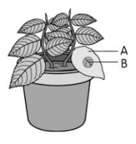
(A)根部從土壤中吸收 (B)由根部自行合成 (C)葉子行蒸散作用而來 (D)葉片行光合作用而來
(圖二)
(圖三)
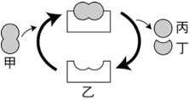
(圖一)

（ ）9.上(圖一)為獅子消化道內分解蛋白質的示意圖，試問圖中何者最有可能是酵素？ (A)甲 (B)乙 (C)丙 (D)丁
（ ）10.上(圖二)是葉片的橫切面，試問哪些部位可以進行光合作用？(A)甲己 (B)丙戊 (C)乙丙 (D)乙戊
（ D ）11.承上題，光合作用時所需的水和二氧化碳，分別會從上(圖二)何處進入葉片中？
(A)乙;丁 (B)丁;乙 (C)丁;戊 (D)乙;戊
（ ）12.綠色植物行「光合作用」的主要目的為何？
(A)産生氧氣供生物呼吸 (B)產生能量 (C)製造養分，供植物本身利用及儲存 (D)吸取二氧化碳，淨化空氣
上(圖三)是光合作用的實驗裝置，在實驗之前先將植物盆栽放在暗室中3天，再拿中間有一個圓形孔洞的鋁箔紙包住其中一片葉片，放置在陽光下 2～3 天後，取下此葉片再作以下實驗，步驟如下：
(甲)滴加試劑碘液 (乙)滴加試劑本氏液 (丙)在酒精中隔水加熱 (丁)在熱水中漂洗 (戊)在沸水中加熱數分鐘；
請根據上述實驗過程回答下列 13-17 題：
（ D ）13.實驗過程中，正確的先後步驟排序應為何？(Ａ)丁丙戊甲 (Ｂ)戊丙丁甲 (Ｃ)戊丙丁乙 (Ｄ)丁丙戊乙
（ D ）14.為何實驗中需要將葉片置於沸水中加熱數分鐘？ (A)為了溶解出葉綠素 (B)為了軟化葉片表面的角質層
(C)為了增加葉綠素中酵素的活性 (D)為了提高光合作用的速率
（ D ）15.在此實驗中，將處理過的葉片滴上試劑後，葉片的 A、B 兩區域的顏色會如何變化？
(A) A-黃褐，B-淡藍 (B) A-藍黑，B-黃褐 (C) A-黃褐，B-藍黑 (D) A-淡藍，B-藍黑
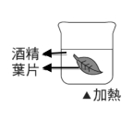
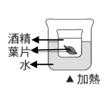
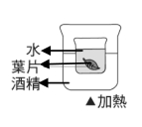
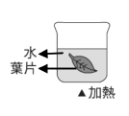
（ D ）16.實驗中溶解葉片中葉綠素的方法，下列何者正確？
(A) (B) (C) (D)

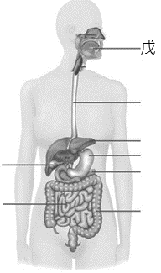
（ D ）17.根據本實驗可以得到下列何種結論？ (A)葡萄糖是光合作用的產物
乙
丙
己
庚
丁
辛
甲
(B)光照是植物進行光合作用的必要條件 (C)光合作用時，可以產生氧氣
(D)若是沒有葉綠素則無法製造養分
右圖為人體的消化系統圖，請根據此圖回答下列 18-23 題：
（ D ）18.有關人體消化器官的敘述，下列何者正確？
(A)乙負責磨碎食物
(B)丁的管壁有很多絨毛突起，可以增加吸收的表面積
(C)己含有鹽酸可以殺死大部分食物中的細菌
(D)丙所分泌的消化液最後會經由血液運輸到作用部位
（ D ）19.有關食物養分消化的敘述，下列何者錯誤？
(A)澱粉的消化和戊、庚、辛所分泌的消化液有關
(B)蛋白質的消化和丙、己、辛所分泌的消化液有關
(C)脂質的消化和丙、庚所分泌的消化液有關 (D)纖維素無法被人體消化
（ D ）20.下列何者本身是消化管同時亦具有消化腺的器官？ (A)丙 (B)庚 (C)辛 (D)丁
（ ）21.以下何者所分泌的消化液不含酵素？ (A)丙 (B)己 (C)庚 (D) 辛
（ ）22.膽汁分別由何處消化腺分泌? 在何處作用? (A)丙；辛 (B)甲；辛 (C)己；庚 (D)庚；丁
（ D ）23.何處的消化腺分泌的消化液，酵素種類最多? (A)丙 (B)己 (C)庚 (D)辛
（ D ）24.「拉拉放假去海之霸餐廳大吃大喝後，回家一直跑廁所，拉肚子並排出大量水分，整個人都快虛脫了…」請問:
他最可能是哪一個消化管已經發炎，影響了人體主要吸收水分的功能? (A)食道 (B)胃 (C)小腸 (D)大腸
（ D ）25.將向日葵的枝條橫切，在顯微鏡下觀察，若黑色代表木質部，白色代表韌皮部，則其排列情形為下列何者？
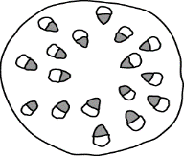
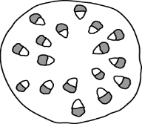
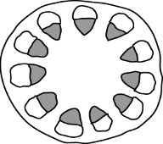
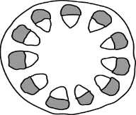
(Ａ) (Ｂ) (Ｃ) (Ｄ)

（ D ）26.松鼠常將植物啃食成環狀剝皮造成全株死亡，其發生的順序應為何？
(甲)水分吸收與運輸受阻；(乙)養分運輸受阻；(丙)根細胞缺乏養分死亡；(丁)葉片細胞缺水而死亡
(Ａ)甲乙丙丁 (Ｂ)乙丙甲丁 (Ｃ)丁丙乙甲 (Ｄ)乙甲丁丙
（ D ）27.下列有關植物輸導組織的敘述何者錯誤？ (A)玉米莖內維管束成散生排列，不具有形成層
(B)維管束運輸水分的方向只能由下至上單向運送 (C)葉脈中的韌皮部位於上方，木質部位於下方
(D)木材大部分是由已經失去運送水分功能的細胞所組成
（ D ）28.植物進行光合作用所製造的養分，是由植物體何處的細胞所運送？
(A)葉肉細胞(B)形成層 (C)韌皮部 (D)木質部
（ ）29.榕樹的樹幹橫切面可分為以下數個部分，請將下列構造由外而內依序排列出來
甲.新的木質部； 乙.老的木質部； 丙.新的韌皮部； 丁.老的韌皮部； 戊.形成層。
(A)丙→丁→戊→乙→甲 (B)丙→丁→戊→甲→乙 (C)丁→丙→戊→甲→乙 (D)丁→丙→戊→乙→甲
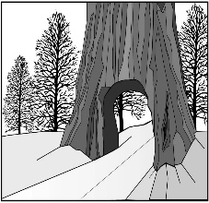
（ D ）30.有許多千年神木樹幹已經中空了(如右圖)，卻仍能繼續存活的主要原因為何？
(A)形成層可以取代中空部位的功能
(B)形成層會進行細胞分裂，向內產生新的運輸細胞，繼續執行運輸的功能
(C)韌皮部可以同時兼具運送水分、養分的功能
(D)樹幹的下半部已經死亡，可是樹幹的上半部仍可繼續由空氣中吸取水分
（ D ）31.下圖是某植物莖的橫切面，下列敘述何者錯誤？
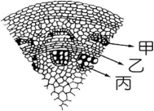

(A)養分可經由甲來運輸 (B)乙可不斷產生新細胞，使莖逐年加粗
(C)年輪是因乙的細胞大小不同所構成 (D)水分可經由丙來運輸
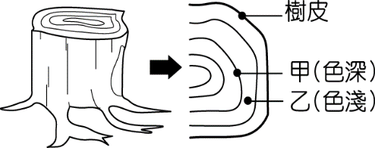
（ ）32.右圖是一木本植物樹幹的橫切面圖，已知甲的顏色較深，乙的顏色較淺，
請問下列敘述何者錯誤? (A)乙的細胞較大
(B)甲是在氣候較寒冷的秋冬季節生長的
(C)甲部位的細胞生長較慢 (D)甲部位細胞比乙部位細胞更晚形成
（ D ）33.下列有關蒸散作用之敘述，何者錯誤?
(A)發生蒸散作用時，會對莖內維管束內的水分子形成一股拉力 (B)發生蒸散作用時，水分會由氣孔散失
(C)風力、光照、葉片數等因素會影響植物蒸散作用的速度 (D)植物的每個器官皆會進行旺盛的蒸散作用
（ D ）34.使植物從根部所吸收的水分能向上運輸的主要動力為何？
(A)光合作用 (B)滲透作用 (C)蒸散作用 (D)呼吸作用
（ D ）35.移植樹木時，常將部份枝葉剪去的主要目的為何？
(A)減少水分散失 (B)減少養分消耗 (C)減緩光合作用，減少水分的消耗 (D)促進新芽的生長
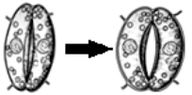
（ D ）36.下列何種情況下，會促進植物氣孔的狀況發生如右圖之變化(從左圖→右圖)？
(A)土壤水分多→土壤水分少 (B)陽光強→陽光弱
(C)白天→夜晚 (D)細胞萎縮→細胞膨脹。
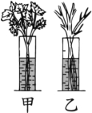
（ D ）37.取甲、乙兩支量筒，各裝水90 mL，各分別插入一株等高度帶葉子的植物枝條，然後再
將乙量筒中枝條的葉子全部摘除。6小時後，甲量筒水量減少了12 mL，乙量筒水量減少了2 mL。
請問根據實驗結果，可以得到什麼結論？ (A)葉片愈多，水分的運送速率愈慢
(B)在通風的地方，水分散失的速率較快 (C)照光時，葉片行光合作用會需要水分
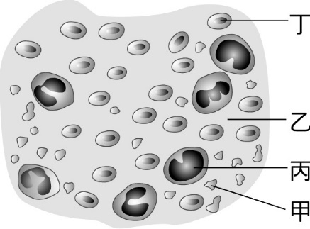
(D)植物體內的水分，大部份會經由葉片蒸散出去
（ D ）38.右圖為人體中的血液組成。下列敘述何者錯誤?
(A)甲在人體受傷時，可發揮幫助血液凝固的功能。
(B)乙使血液呈紅色，具有攜帶養分及廢物的功能
(C)丙能離開微血管壁吞噬細菌，保護人體健康
(D)丁可攜帶氧氣，以供給全身細胞利用
（ D ）39.承上題，若要檢查血液中抗體的量是否足夠，則必須檢查下列何者？ (A)甲 (B)乙 (C)丙 (D)丁。
（ ）40.下列有關動脈、靜脈和微血管的比較，何者錯誤？ (A)靜脈都是將血液帶回心臟
(B)微血管管壁只由一層細胞構成 (C)只有靜脈才有瓣膜 (D)動脈血液的氧氣濃度大部份較低。
（ D ）41.關於人類肺循環與體循環的敘述，何者錯誤?
(A)通常身體的左半邊是充氧血，右半邊是減氧 (B)肺動脈的血液屬於缺氧血
(C)靜脈與心房相連 (D)兩者在心臟交會，且同時進行
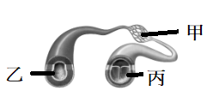
（ D ）42.「抽血時、量脈搏時、膝蓋撞傷瘀青時」，以上三種情況，分別各與下圖中什麼血管相關?

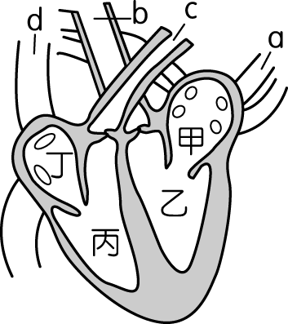
(A)乙、丙、甲 (B)丙、乙、甲 (C)都是丙 (D)都是乙
（ D ）43.右圖為人體心臟構造圖，關於下列敘述，何者錯誤？
(Ａ)甲丁為心房，乙丙為心室 (Ｂ)丁與丙之間，丙與c之間皆具有瓣膜
(Ｃ) bc為動脈，ad為靜脈 (Ｄ)甲乙為缺氧血，丙丁為充氧血。
（ D ）44.承上題，安西教練太過勞累，在醫院吊點滴，請問打進去血管的藥物會依序經過
右圖心臟的哪些腔室? (A)甲乙丁丙 (B)丁丙甲乙 (C)丙丁甲乙 (D)乙甲丁丙
（ D ）45.下圖為血液循環圖，→代表血管中的血流方向，有關圖中血管的名稱，下列何者正確？
a:乙~大動脈，丙~大靜脈; b:乙~大靜脈，丙~大動脈;
c:丁~肺動脈，甲~肺靜脈; d:丁~肺靜脈，甲~肺動脈 (A)ac (B)ad (C)bc (D)bd
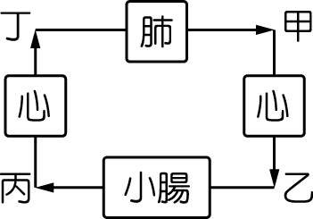
(血液循環)

（ D ）46.在「探測人體的心音和脈搏」實驗中，下列敘述何者正確？
(A)心音的產生是心臟內部肌肉收縮的聲音
(B)運動完後測得的心搏次數會比脈搏次數多
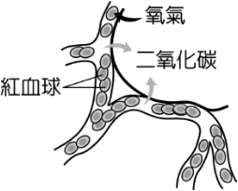
(C)每聽到一次「撲－通」的兩個心音，代表進行了兩次心搏
(D)心搏帶動著血管的擴張與復原，血管擴張及復原的情形，稱為脈搏。

（ ）47.右圖為微血管在身體某部位的物質交換情形，請問在人體何處較可能發生這樣的
物質交換狀況？ (A)肺 (B)心 (C)腦 (D)以上皆會發生

（ D ）48.關於人體三種血管的比較，下表何者正確?
 | 動脈 | 微血管 | 靜脈
(A)瓣膜 | 有 | 無 | 有
(B)管壁厚度 | 厚 | 最薄 | 中
(C)彈性 | 強 | 中 | 弱
(D)血液流速 | 最快 | 慢 | 最慢

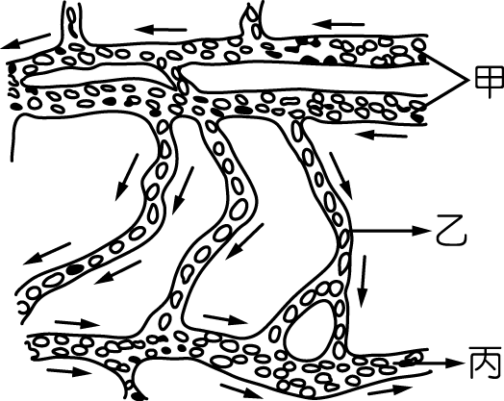

（ D ）49.右圖為複式顯微鏡下的小魚尾鰭血管的示意圖，→代表血管中的血流方向，
有關右圖的敘述，下列何者正確?
(A)甲血管氧氣含量最少 (B)乙血管可以讓二氧化碳擴散到組織細胞中
(C)丙血管將血液帶離心臟 (D)培養皿內的小魚，頭部在觀察者的左邊
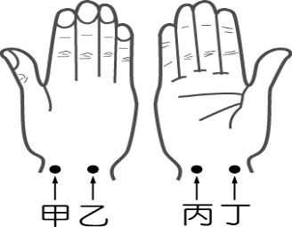
（ D ）50.中醫師幫病人把脈時，手指通常放在右圖中的哪個位置?
(Ａ)丁 (Ｂ)丙 (Ｃ)乙 (Ｄ)甲

試題結束請檢查

110-1-2 七年級 自然科(生物)－解答

答案卷
1 | 2 | 3 | 4 | 5 | 6 | 7 | 8 | 9 | 10
C | D | C | A | A | D | D | D | B | B
11 | 12 | 13 | 14 | 15 | 16 | 17 | 18 | 19 | 20
A | C | B | B | C | A | B | C | B | C
21 | 22 | 23 | 24 | 25 | 26 | 27 | 28 | 29 | 30
A | A | C | C | A | B | C | C | C | B
31 | 32 | 33 | 34 | 35 | 36 | 37 | 38 | 39 | 40
C | D | D | C | A | D | D | B | B | D
41 | 42 | 43 | 44 | 45 | 46 | 47 | 48 | 49 | 50
A | B | D | B | A | D | A | B | D | A

